|  |
| --- |
| **M 4.1: Gedächtnisanker zur Energiebilanz des Körpers** |

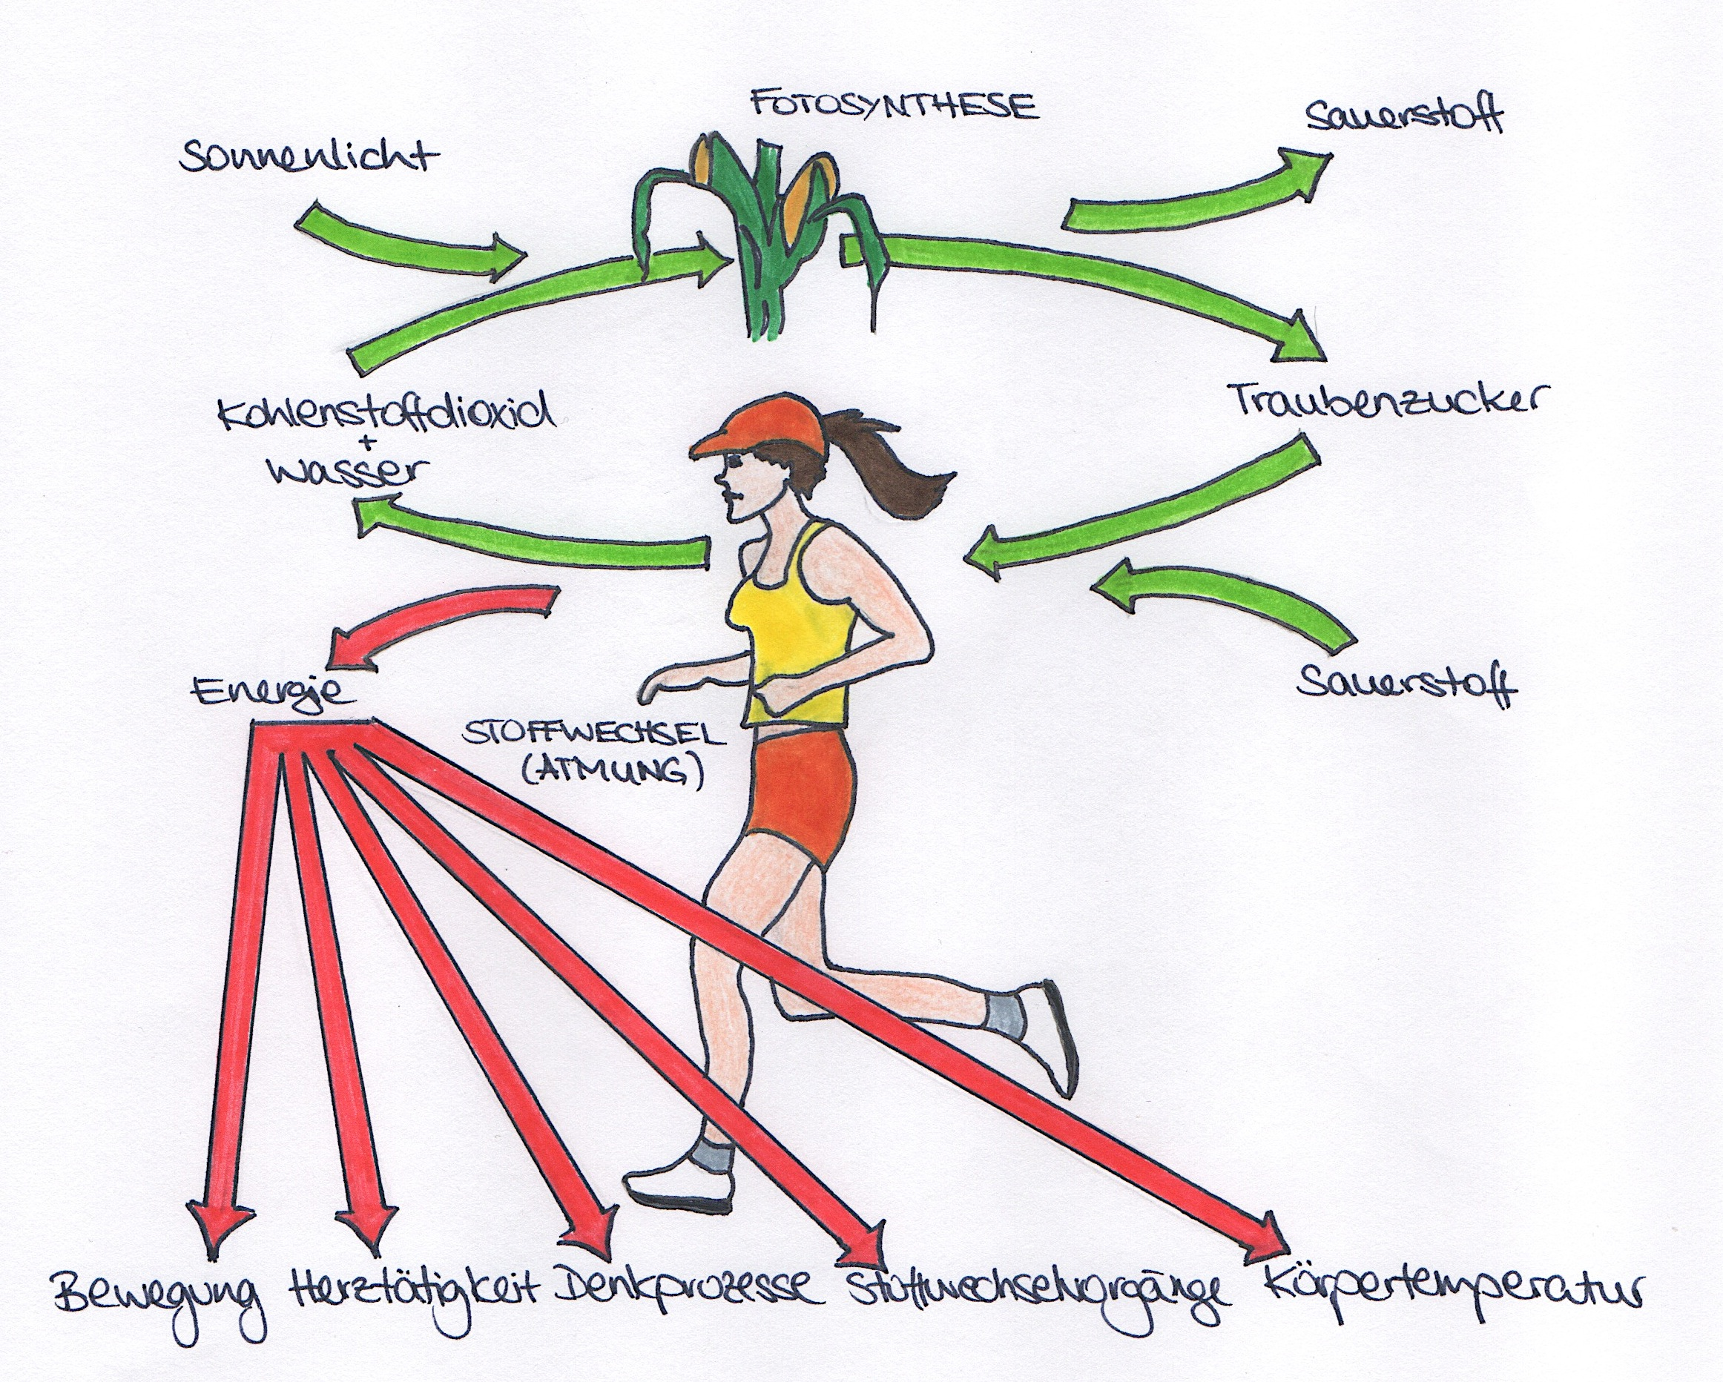

|  |
| --- |
| **M 4.2: Standbilder des Films „Kraftmaschine Mensch“ (mit Lösung)** |

**Arbeitsauftrag:**

Erstellt eine Beschreibung der Standbilder zum Aufbau der Muskulatur. Nutzt dazu euer Schulbuch. (Quelle der Abbildungen: SWR Planet Schule)

|  |  |
| --- | --- |
|  | Der Muskel besteht aus vielen Muskel-  faserbündeln, welche von Bindegewebe  umgeben sind.  Diese werden von der Muskelhaut zu-  sammengehalten. |
| Die Muskelfaserbündel sind aus  Muskelfasern zusammengesetzt.  Muskelfasern sind lange Muskelzellen,  die neben den anderen Organellen  viele Mitochondrien besitzen. Sie sind  umgeben von vielen Blutgefäßen. |
| In den Muskelfasern befinden sich die  Muskelfibrillen, zwei verschiedene  Typen von Eiweißfäden. |
| Die Eiweißfäden bezeichnet man als  Aktin- und Myosinfilamente.  Sie sind parallel angeordnet und zur  Kontraktion (Zusammenziehen) des  Muskels notwendig. |

|  |
| --- |
| **M 4.3: Aufbau der Muskulatur (mit Lösung)** |

**Arbeitsauftrag:**

Beschreibe anhand des erstellten Zettelkastens den Aufbau der Muskulatur.

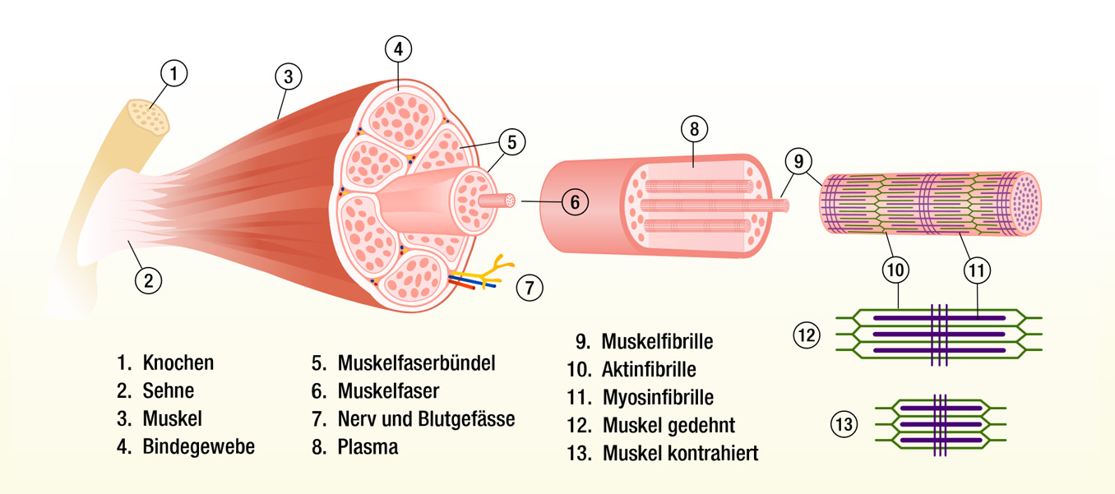

Quelle: <https://www.fitness-island.ch/images/fitness/muskelaufbau2.jpg> (Zugriff am 03.12.17)

BD Rechte angefragt

*Abb.: Fitness Insel AG;* [*https://www.fitness-island.ch/muskel-aufbau*](https://www.fitness-island.ch/muskel-aufbau)

Mögliche Lösung:

Die Skelettmuskeln sind mit den Knochen verbunden. Dies geschieht über die Sehnen. Ein Muskel besteht aus vielen Muskelfaserbündeln, welche von Bindegewebe umgeben sind. Um die Muskelfaserbündel herum befindet sich die Muskelhaut. Die Muskelfaserbündel sind aus einzelnen Muskelfasern (langen Muskelzellen) aufgebaut. Innerhalb der Muskelfasern befinden sich Eiweißfäden, die Aktin- und Myosinfilamente.